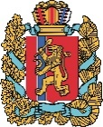  АГЕНТСТВО РАЗВИТИЯ  МАЛОГО И СРЕДНЕГО ПРЕДПРИНИМАТЕЛЬСТВА  КРАСНОЯРСКОГО КРАЯ | 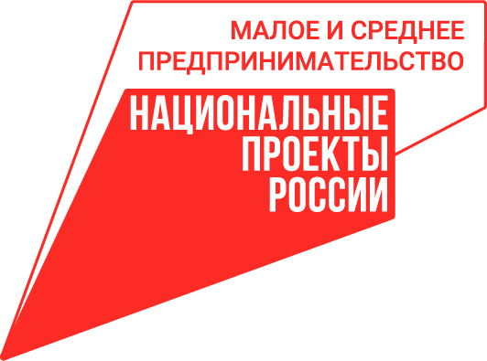

19.07.2022

Нужен грант – пора учиться: в Красноярском крае стартовал набор на обучающую программу по социальному предпринимательству

В Красноярском крае второй год подряд официальный статус социального предприятия позволит малому и среднему бизнесу региона претендовать на получение гранта. Напомним, что данный статус присваивает комиссия, созданная агентством развития малого и среднего предпринимательства региона, заявки от бизнеса принимаются в течение года.
Сумма гранта – до 500 тысяч рублей, для компаний, зарегистрированных в Арктической зоне, – до 1 млн рублей. Грантовая поддержка предусмотрена нацпроектом «Малое и среднее предпринимательство». Конкурс будет объявлен осенью.
Одно из обязательных условий для социальных предпринимателей, которые планируют претендовать на грант, – бесплатное обучение в центре «Мой бизнес». Набор слушателей уже начался и завершится 15 августа, количество мест ограничено.
Программа «Построение устойчивой бизнес-модели социального предприятия» пройдёт в онлайн-формате в течение шести дней – 17, 19, 22, 24, 26 и 29 августа. Обучение проведёт Анна Киреева, бизнес-тренер, методический директор экспертного сообщества «СТРАКТИКА», преподаватель бизнес-школы Воронежского госуниверситета и Президентской программы подготовки управленческих кадров. Задать вопросы и получить форму заявки для участия в программе можно по тел. 8-800-234-0-124.
Сегодня в официальном статусе социального предприятия работают 22 предпринимателя из Красноярска, Енисейска, Канска, Сосновоборска, Берёзовского и Шушенского районов. Среди них – медицинские центры, социальные парикмахерские, футбольная школа, частные детские сады, детские образовательные центры и т.д.
В новом статусе теперь и парк активного отдыха «SkyCamp», который находится в посёлке Усть-Мана.
«В Красноярском крае мы работаем уже два года. Буквально с открытия активно сотрудничаем с несколькими домами-интернатами, которые привозят к нам в парк ребят. Так что хоть статус социального предприятия мы получили совсем недавно, но изначально наша цель – не только заработать, но и сделать общество лучше и добрее», – говорит предприниматель Сергей Гордейко.
Частная школа альтернативного образования «Вzлетай» также совсем недавно попала в список социальных предприятий края.
«Нашей задачей мы видим повышение уровня образования, внедрение инновационных методик и подходов в образовании. Поэтому для нас официальный статус социального предприятия важен для эффективного диалога с властью, чтобы озвучить свои предложения», – говорит предприниматель Татьяна Ермолович.

Для справки:
Статус социального предприятия позволяет малому и среднему бизнесу рассчитывать на специальные меры поддержки.
В 2022 году для социальных предпринимателей, которые используют упрощённую систему налогообложения, установлены льготные ставки. Это 1% в случае, если объектом налогообложения являются доходы, 5% – если объектом налогообложения являются доходы, уменьшенные на величину расходов. Чтобы воспользоваться данной льготой, нужно обратиться в налоговую.
Также для социальных предприятий региона предусмотрены финансовые меры поддержки. В региональной сети центров «Мой бизнес» действуют льготные ставки от 4,75% годовых по программам микрофинансирования.
Подробная информация о том, как стать социальным предпринимателем, – на официальном сайте агентства в разделе «Социальное предпринимательство».

Дополнительная информация для СМИ по тел.: (391) 222-55-03, пресс-служба агентства развития малого и среднего предпринимательства Красноярского края; (391) 205-44-32 (доб. 043), пресс-служба центра «Мой бизнес».

